Созд6 Министерство науки и высшего образования Российской федерации

Федерального государственного бюджетного образовательного учреждения высшего образования

Московский государственный технический университет имени Н. Э. Баумана

(Национальный исследовательский университет)

Московский техникум космического приборостроения

**ОТЧЕТ ПО ЛАБОРАТОРНОЙ РАБОТЕ №7**

по теме: «Создание сайтов на HTML»

Специальность: 09.02.07 Информационные системы и программирование – квалификация «Программист»

Группа ТИП-51

|  |  |
| --- | --- |
| Проверил  Разработал | Осипова Н. М.  Симонян П. Р. |

Москва 2021

СОДЕРЖАНИЕ

1. Создание веб-страницы 3

# Создание веб-страницы

Цель: Получить практические навыки создания HTML-страниц с использованием фреймов.

Была создана следующая структура проекта:

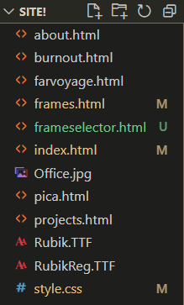

Rubik.TTF и RubikReg.TTF – шрифты сайта

Style.css – стили сайта

Office.jpg – изображение фона. Он появится на странице about.html

И 8 страниц:

**Главная (index.html)** изображена на рисунке 1.1.

Она содержит кнопки для перехода на другие страницы, а также бегущую строку посередине. Переход на главную страницу всегда выполняется при клике на логотип «Animpaf» в углу экрана.

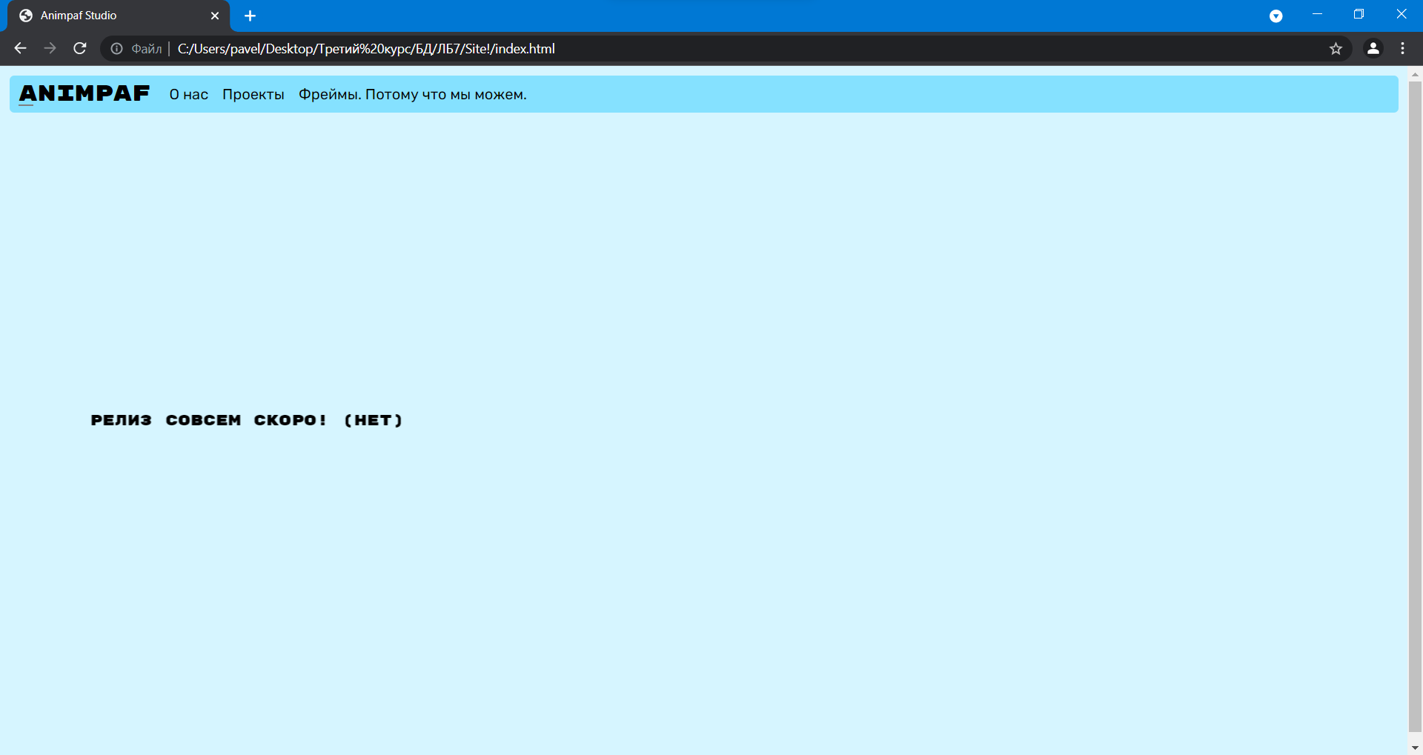

Рисунок 1.1 – Главная страница

Код index.html изображен на листинге 1.1

Листинг 1.1 *(разрешите оставить в таком виде для лучшей читаемости)*

<!DOCTYPE html>

<html lang="ru">

<head>

    <meta charset="UTF-8">

    <meta http-equiv="X-UA-Compatible" content="IE=edge">

    <meta name="viewport" content="width=device-width, initial-scale=1.0">

    <title>Animpaf Studio</title>

    <link rel="stylesheet" href="style.css">

</head>

<body>

    <div class="header">

        <div>

            <a href="index.html">Animpaf</a></div>

        <div class="topPanel ">

            <a href="about.html ">О нас</a>

            <a href="projects.html ">Проекты</a>

            <a href="frames.html ">Фреймы. Потому что мы можем.</a>

        </div>

    </div>

    <marquee style="position: absolute; top: 50%;">Релиз совсем скоро! (нет)</marquee>

</body>

</html>

Кнопка «О нас» переносит пользователя на страницу about.html

Кнопка «Проекты» переносит пользователя на страницу projects.html

Кнопка «Фреймы» переносит пользователя на страницу frames.html

**О нас (about.html)** изображена на рисунке 1.2.

На ней размещена информация об условных лицах. Присутствует фон в виде картинки, нумерованные и ненумерованные списки.

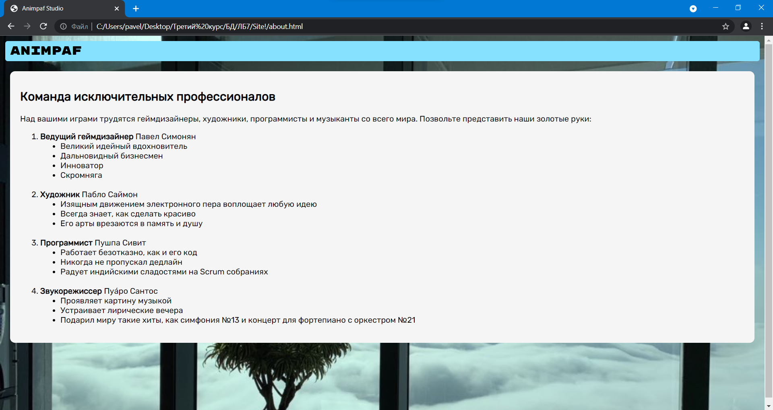

Рисунок 1.2 – страница «О нас»

Листинг 1.2 страницы about.html

<!DOCTYPE html>

<html lang="ru">

<head>

    <meta charset="UTF-8">

    <meta http-equiv="X-UA-Compatible" content="IE=edge">

    <meta name="viewport" content="width=device-width, initial-scale=1.0">

    <title>Animpaf Studio</title>

    <link rel="stylesheet" href="style.css">

</head>

<body background="office.jpg">

    <div class="header">

        <div>

            <a href="index.html">Animpaf</a></div>

    </div>

    <div class="article">

        <h1>

            Команда исключительных профессионалов

        </h1>

        <div class="articlebody">

            <p>

                Над вашими играми трудятся геймдизайнеры, художники, программисты и музыканты со всего мира. Позвольте представить наши золотые руки:

            </p>

            <ol start="n" type="1">

                <li><b>Ведущий геймдизайнер</b> Павел Симонян</li>

                <ul type='disk'>

                    <li>Великий идейный вдохновитель</li>

                    <li>Дальновидный бизнесмен</li>

                    <li>Инноватор</li>

                    <li>Скромняга</li>

                </ul> <br>

                <li><b>Художник</b> Пабло Саймон</li>

                <ul type='disk'>

                    <li>Изящным движением электронного пера воплощает любую идею</li>

                    <li>Всегда знает, как сделать красиво</li>

                    <li>Его арты врезаются в память и душу</li>

                </ul> <br>

                <li><b>Программист</b> Пушпа Сивит</li>

                <ul type='disk'>

                    <li>Работает безотказно, как и его код</li>

                    <li>Никогда не пропускал дедлайн</li>

                    <li>Радует индийскими сладостями на Scrum собраниях</li>

                </ul> <br>

                <li><b>Звукорежиссер</b> Пуа́ро Сантос</li>

                <ul type='disk'>

                    <li>Проявляет картину музыкой</li>

                    <li>Устраивает лирические вечера</li>

                    <li>Подарил миру такие хиты, как симфония №13 и концерт для фортепиано с оркестром №21</li>

                </ul>

            </ol>

        </div>

    </div>

</body>

</html>

**Проекты (projects.html)** изображена на рисунке 1.3.

Она содержит таблицу и кнопки для перехода к следующим страницам (pica.html, burnout.html, farvoyage.html)

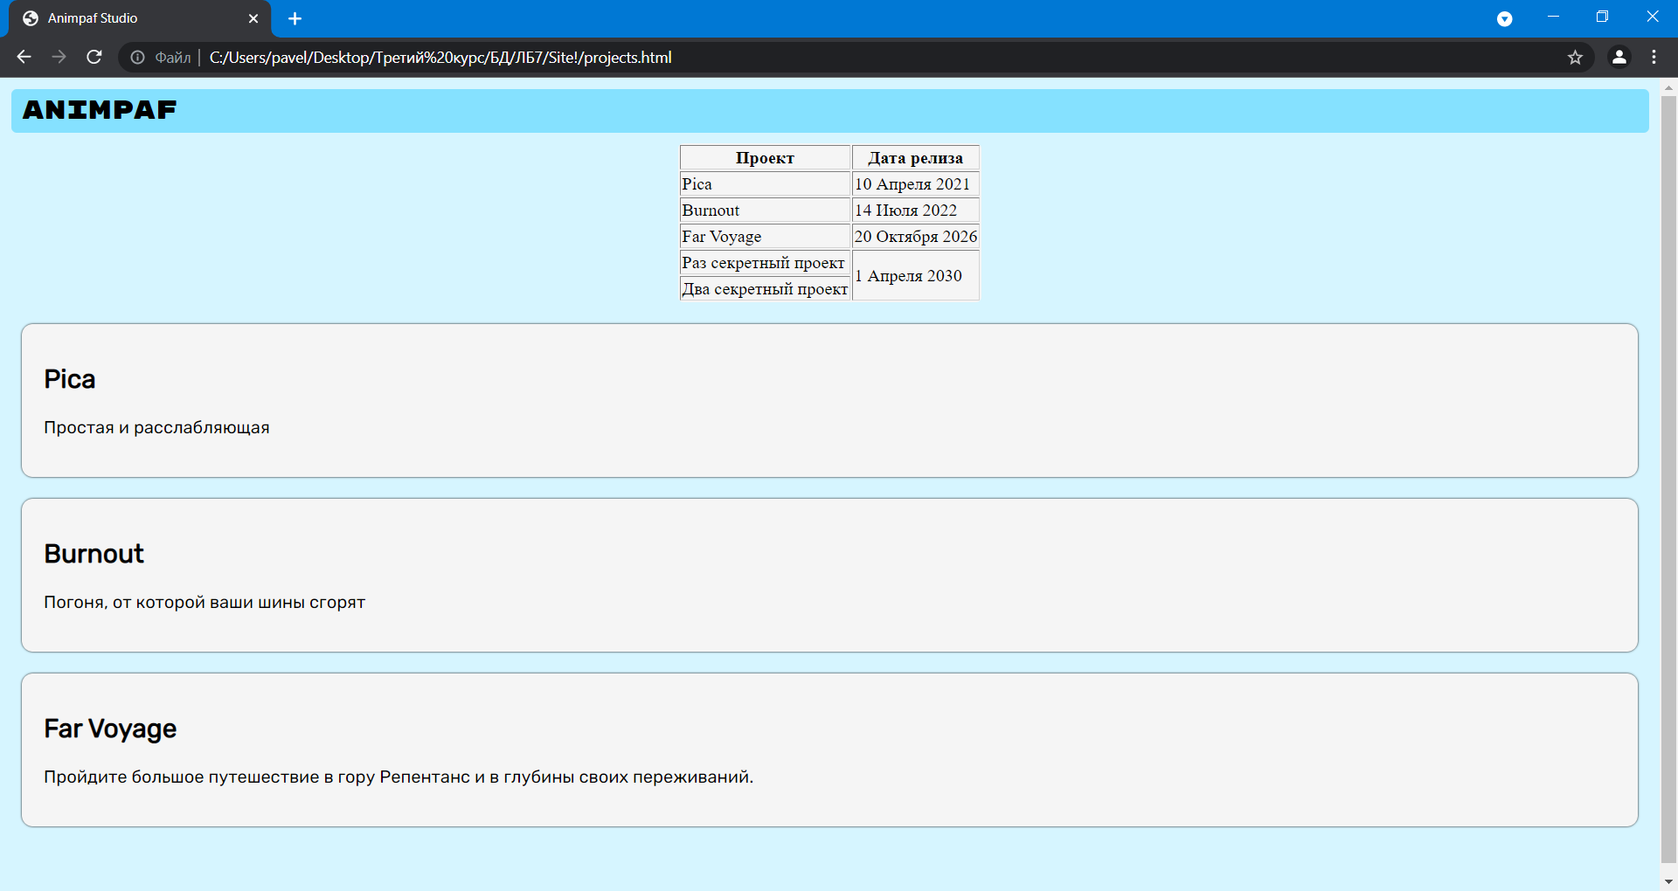

Рисунок 1.3 – Страница «Проекты»

Листинг 1.3 страницы projects.html

<!DOCTYPE html>

<html lang="ru">

<head>

    <meta charset="UTF-8">

    <meta http-equiv="X-UA-Compatible" content="IE=edge">

    <meta name="viewport" content="width=device-width, initial-scale=1.0">

    <title>Animpaf Studio</title>

    <link rel="stylesheet" href="style.css">

</head>

<body>

    <div class="header">

        <div>

            <a href="index.html">Animpaf</a></div>

        <div class="topPanel ">

        </div>

    </div>

    <table border='1px' align="center">

        <th>Проект</th>

        <th>Дата релиза</th>

        <tr>

            <td>Pica</td>

            <td>10 Апреля 2021</td>

        </tr>

        <tr>

            <td>Burnout</td>

            <td>14 Июля 2022</td>

        </tr>

        <tr>

            <td>Far Voyage</td>

            <td>20 Октября 2026</td>

        </tr>

        <tr>

            <td> Раз секретный проект</td>

            <td rowspan="2"> 1 Апреля 2030</td>

        </tr>

        <tr>

            <td> Два секретный проект</td>

        </tr>

    </table>

    <div class="article card" onclick="location.href='pica.html'">

        <h1>

            Pica

        </h1>

        <div class="articlebody">

            <p>

                Простая и расслабляющая

            </p>

        </div>

    </div>

    <div class="article card" onclick="location.href='burnout.html'">

        <h1>

            Burnout

        </h1>

        <div class="articlebody">

            <p>

                Погоня, от которой ваши шины сгорят

            </p>

        </div>

    </div>

    <div class="article card" onclick="location.href='farvoyage.html'">

        <h1>

            Far Voyage

        </h1>

        <div class="articlebody">

            <p>

                Пройдите большое путешествие в гору Репентанс и в глубины своих переживаний.

            </p>

        </div>

    </div>

</body>

</html>

**Страницы проектов (pica.html, burnout.html, farvoyage.html)** изображены на рисунках 1.4, 1.5, 1.6.

Они не содержат элементов, необходимых для выполнения задания. Они также идентичны по структуре и наполнению, поэтому имеет смысл показать листинг 1.4 только одной из них.

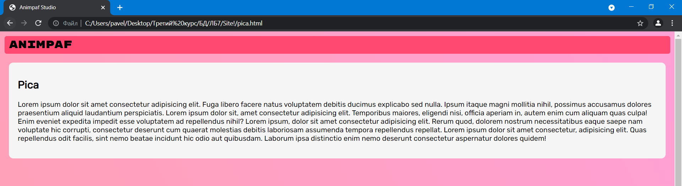

Рисунок 1.4 – Страница проекта Pica

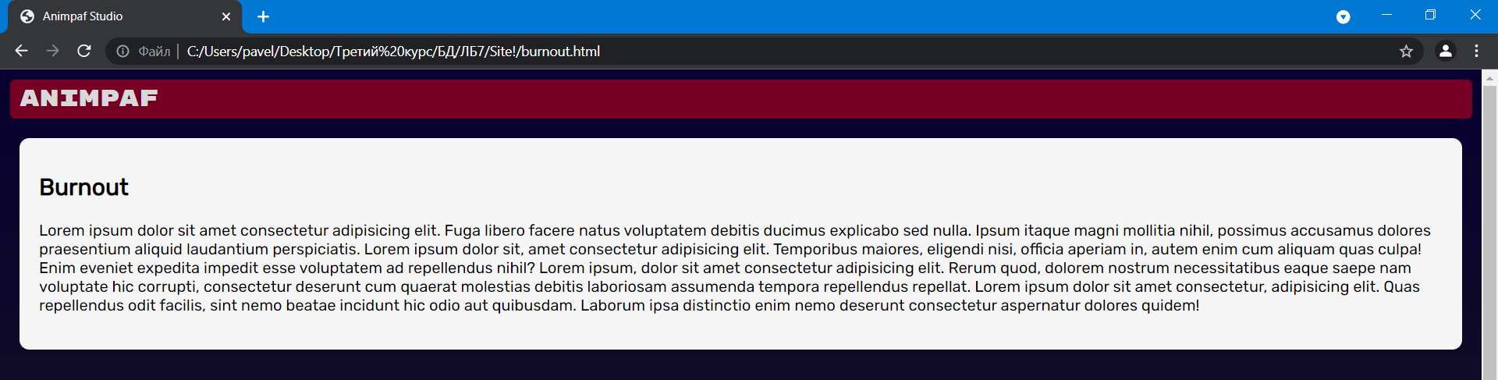

Рисунок 1.5 – Страница проекта Burnout

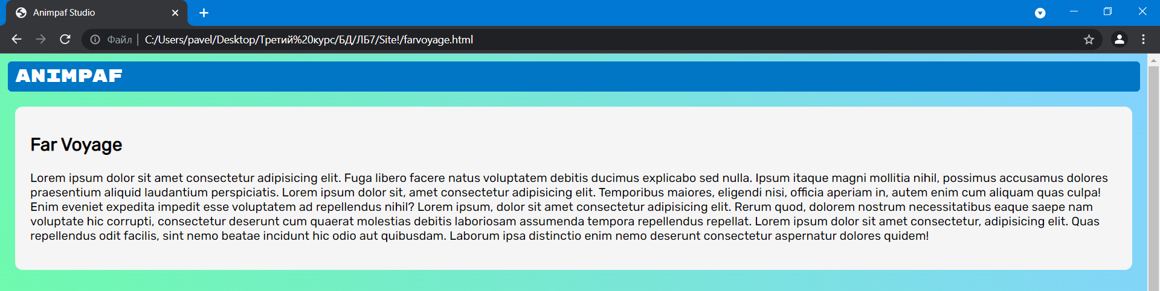

Рисунок 1.6 – Страница проекта Far Voyage

Листинг 1.4 страницы pica.html

<!DOCTYPE html>

<html lang="ru">

<head>

    <meta charset="UTF-8">

    <meta http-equiv="X-UA-Compatible" content="IE=edge">

    <meta name="viewport" content="width=device-width, initial-scale=1.0">

    <title>Animpaf Studio</title>

    <link rel="stylesheet" href="style.css">

</head>

<body style='background: -webkit-gradient(linear, right top, left bottom, from(rgb(255, 161, 213)), to(rgb(255, 161, 181))) fixed;'>

    <div class="header" style='background-color: rgb(255, 73, 112);'>

        <a href="index.html">Animpaf</a>

    </div>

    <div class="article">

        <h1>

            Pica

        </h1>

        <div class="articlebody">

            <p>

                Lorem ipsum dolor sit amet consectetur adipisicing elit. Fuga libero facere natus voluptatem debitis ducimus explicabo sed nulla. Ipsum itaque magni mollitia nihil, possimus accusamus dolores praesentium aliquid laudantium perspiciatis. Lorem ipsum dolor sit, amet consectetur adipisicing elit. Temporibus maiores, eligendi nisi, officia aperiam in, autem enim cum aliquam quas culpa! Enim eveniet expedita impedit esse voluptatem ad repellendus nihil? Lorem ipsum, dolor sit amet consectetur adipisicing elit. Rerum quod, dolorem nostrum necessitatibus eaque saepe nam voluptate hic corrupti, consectetur deserunt cum quaerat molestias debitis laboriosam assumenda tempora repellendus repellat. Lorem ipsum dolor sit amet consectetur, adipisicing elit. Quas repellendus odit facilis, sint nemo beatae incidunt hic odio aut quibusdam. Laborum ipsa distinctio enim nemo deserunt consectetur aspernatur dolores quidem!

            </p>

        </div>

    </div>

</body>

</html>

**Страница фреймов (frames.html)** изображена на рисунке 1.7.

Она делит сайт на два фрейма. В левом открывается страница **frameselector.html**, в правом – страница «О нас» **(**about.html) или выбранная на фрейме слева страница. Дополнительный пример работы фреймов показан на рисунке 1.8. Соотношение размеров фреймов: 3 к 7.

Для фрейма справа заблокировано нажатие во избежание возможности дополнительного деления и ненужных переходов по страницам. Возможность пролистывания страниц предусмотрена (меры приняты в файле style.css). На фрейме справа представлен список доступных страниц, а также кнопка «Закрыть второе окно», которое закрывает фреймы и переносит пользователя на главную страницу.

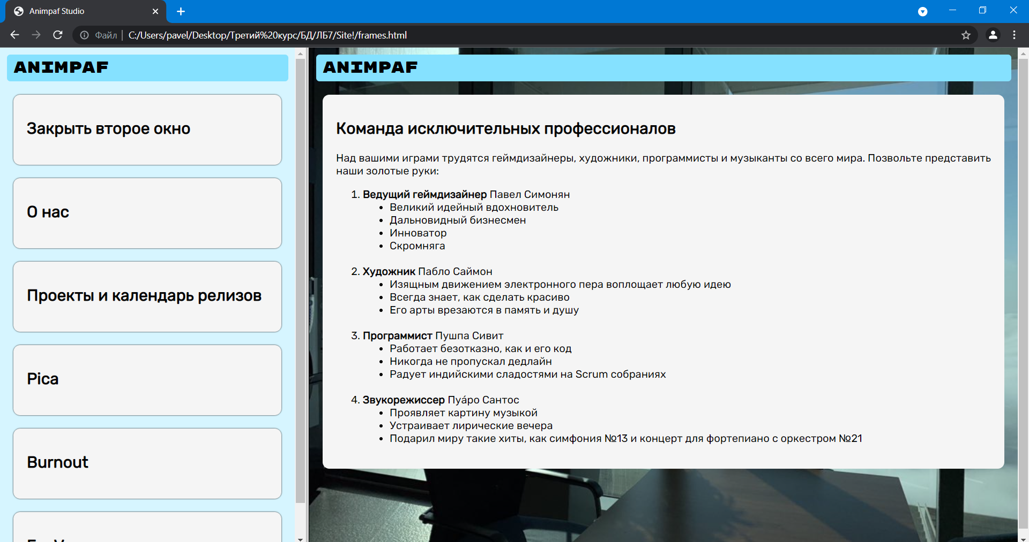

Рисунок 1.7 – Первый пример работы фреймов

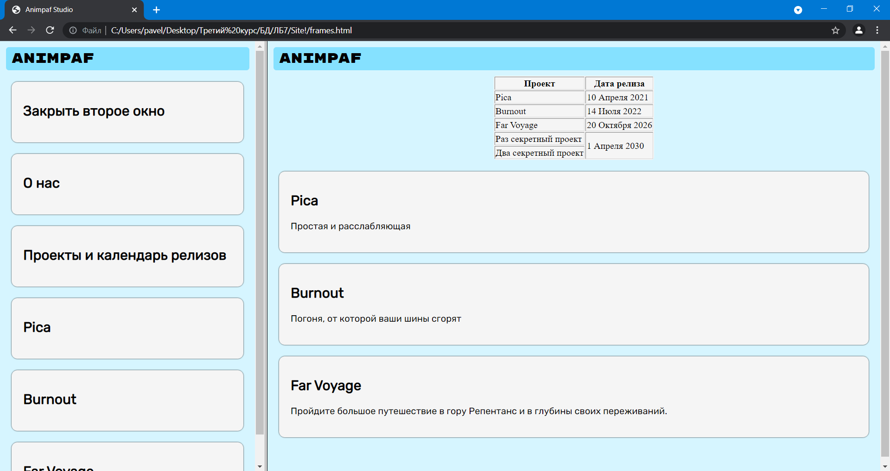

Рисунок 1.8 – Второй пример работы фреймов (все кнопки на правом фрейме недоступны)

Листинг 1.5 страницы frames.html

<!DOCTYPE html>

<html lang="ru">

<head>

    <meta charset="UTF-8">

    <meta http-equiv="X-UA-Compatible" content="IE=edge">

    <meta name="viewport" content="width=device-width, initial-scale=1.0">

    <title>Animpaf Studio</title>

    <link rel="stylesheet" href="style.css">

</head>

<frameset cols="30,70">

    <frame src="frameselector.html" name="leftFrame" noresize> </frame>

    <frame class="overviewFrame" type='range' src="about.html" name="rightFrame" scrollable noresize> </frame>

</frameset>

</html>

Листинг 1.6 страницы frameselector.html

<!DOCTYPE html>

<html lang="ru">

<head>

    <meta charset="UTF-8">

    <meta http-equiv="X-UA-Compatible" content="IE=edge">

    <meta name="viewport" content="width=device-width, initial-scale=1.0">

    <title>Animpaf Studio</title>

    <link rel="stylesheet" href="style.css">

</head>

<body>

    <div class="header">

        <div>

            <a href="index.html" target='rightFrame'>Animpaf</a></div>

        <div class="topPanel ">

        </div>

    </div>

    <div class="article card" onclick="window.top.location='index.html'">

        <h1>

            Закрыть второе окно

        </h1>

    </div>

    <div class="article card" onclick="window.open('about.html', 'rightFrame')">

        <h1>

            О нас

        </h1>

    </div>

    <div class="article card" onclick="window.open('projects.html', 'rightFrame')">

        <h1>

            Проекты и календарь релизов

        </h1>

    </div>

    <div class="article card" onclick="window.open('pica.html', 'rightFrame')">

        <h1>

            Pica

        </h1>

    </div>

    <div class="article card" onclick="window.open('burnout.html', 'rightFrame')">

        <h1>

            Burnout

        </h1>

    </div>

    <div class="article card" onclick="window.open('farvoyage.html', 'rightFrame')">

        <h1>

            Far Voyage

        </h1>

    </div>

</body>

</html>

Некоторые ключевые особенности взаимодействия с страницами и их элементами, а также внешний вид этих элементов описан в файле style.css, представленном в листинге 1.7.

Листинг 1.7 файла style.css

html {

*height*: 100%;

}

@font-face {

*font-family*: 'Rubik';

*src*: url('./Rubik.ttf');

}

@font-face {

*font-family*: 'RubikReg';

*src*: url('./RubikReg.ttf');

}

body {

*height*: 100%;

*margin*: 0;

*background-color*: rgb(214, 245, 255);

*background-repeat*: no-repeat;

*background-attachment*: fixed;

*background-size*: cover;

}

marquee {

*font-family*: 'Rubik';

}

table {

*border*: 1px;

*border-radius*: 5px;

*background-color*: rgb(245, 245, 245);

*border-color*: rgb(212, 212, 212);

}

a {

*color*: rgb(0, 0, 0);

*text-decoration*: none;

*display*: inline-block;

*position*: relative;

}

a:after {

*background*: none repeat scroll 0 0 transparent;

*content*: "";

*display*: block;

*height*: 2px;

*bottom*: 5%;

*position*: absolute;

*background*: gray;

*transition*: width 0.3s ease 0s, left 0.3s ease 0s;

*width*: 0;

}

a:hover:after {

*width*: 100%;

*left*: 0;

}

ul {

*list-style-type*: disc;

}

.header {

*margin*: 10px;

*border-radius*: 5px;

*background-color*: rgb(133, 225, 255);

*display*: flex;

*justify-content*: left;

*align-items*: center;

*padding-left*: 10px;

*height*: 40px;

*font-family*: Rubik;

*font-size*: x-large;

}

.topPanel {

*display*: flex;

*gap*: 15px;

*margin-left*: 20px;

*font-family*: 'RubikReg';

*font-weight*: normal;

*font-size*: 16px;

}

.article {

*background-color*: rgb(245, 245, 245);

*border-radius*: 10px;

*padding*: 20px;

*margin*: 20px;

}

h1 {

*font-family*: 'Rubikreg';

*font-weight*: bold;

*font-size*: x-large;

*margin-bottom*: 20px;

}

.articlebody {

*font-family*: 'Rubikreg';

*font-weight*: regular;

*font-size*: medium;

}

.card {

*transition*: 0.3s ease 0s;

*background-color*: rgb(245, 245, 245);

*box-shadow*: 0 0 2px;

}

.card:hover {

*transition*: 0s;

*background-color*: rgb(226, 226, 226);

*box-shadow*: 0 0 2px;

}

.overviewFrame {

*pointer-events*: none;

}

input[type=range] {

*pointer-events*: none;

}

input[type=range]::-webkit-slider-thumb {

*pointer-events*: auto;

}

input[type=range]::-moz-range-thumb {

*pointer-events*: auto;

}

input[type=range]::-ms-thumb {

*pointer-events*: auto;

}

Помимо изменения внешнего вида, стили в этом файле блокируют нажатия по правому фрейму, но допускают пролистывание, если это необходимо.